1

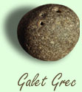 | Les grecs anciens et les romains jouaient déjà à un jeu proche de la pétanque, avec des pierres rondes pour les premiers (les " sphéristiques ") ou des boules en bois cerclées de fer pour les seconds. Les grecs privilégiaient la force en envoyant leurs boules le plus loin possible. Les romains, eux, préféraient l'adresse. Ils sont, en quelque sorte, les inventeurs du "but" ou "cochonnet".

Avec les invasions barbares, le jeu de boules s'endort... pour mieux se réveiller au Moyen Age. A cette époque, les joueurs de boules sont appelés les "bouleurs".

Le jeu connaît un tel succès que, au XIVème siècle, Charles IV, puis Charles V l'interdisent ! Les souverains préfèrent que leurs sujets s'entraînent à des exercices plus utiles comme le tir à l'arc.

Pourtant, au début du XVIème Siècle, les joueurs de boules trouvent grâce aux yeux du pape Jules II. |  | 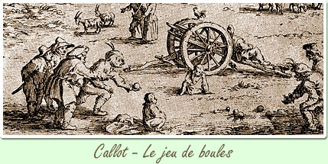
Désireux de faire du Saint-Siège la première puissance italienne, il mobilise les meilleurs bouleurs de son état. Regroupés en une redoutable compagnie de lanceurs de pierres, ils s'illustrent brillamment contre les français, les vénitiens et les espagnols.

 | 2

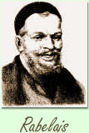 | Avec les guerres franco-italiennes, le jeu de boules revient en France. Rabelais lui-même dit :  "Il n'y a point de rhumatisme et d'autres maux semblables que l'on ne puisse prévenir par ce jeu: il est propre à tous âges, depuis la plus tendre enfance jusqu'à la vieillesse".

Le jeu de boules prend alors de plus en plus d'ampleur. La France et l'Italie sont à l'avant garde et, déjà, des différences apparaissent. En France, les traditionnelles boules en bois se couvrent de clous alors qu'on les vernit dans la péninsule. |  | 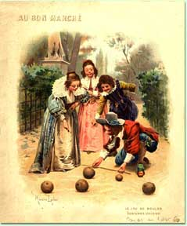
 | 1

En 1629, nouveau coup d'arrêt : devant la concurrence des boules, les fabricants de paumes (ancêtre du tennis) complotent et obtiennent l'interdiction du jeu de boules.

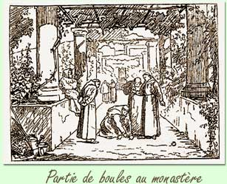 | Une interdiction suivie de bien peu d'effet : on continue de jouer aux boules, à l'abri des regards, en particulier dans les monastères. Ce sont d'ailleurs les moines qui construisent les premiers boulodromes couverts !  Finalement, l'interdiction est levée quelques années plus tard.

En 1792, à Marseille, une partie de boules fait... 38 morts! Il ne s'agit ni d'une galéjade marseillaise, ni d'une contestation de point !  En fait, la partie se disputait dans un couvent où étaient entreposés des barils de poudre et les soldats utilisaient des boulets de canon en guise de boules à jouer! |  | 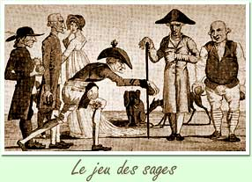
 | 2

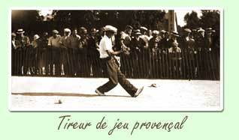 | André-Marie Ampère, éminent physicien et mathématicien, lui, y joue aussi mais avec des boules normales, c'est-à-dire, cloutées. Il se frotte d'ailleurs certainement au jeu provençal, que l'on pratique dans le Midi. Selon l'usage, les joueurs font quelques pas de course pour lancer leur boule avec élan.

Ce n'est qu'en 1907 que naît le jeu sans élan, la véritable pétanque. Son nom vient du provençal "pèd tanco", c'est-à-dire "pieds joints". On joue sur un terrain plus court et le joueur lance sa boule sans élan, à partir d'un cercle tracé au sol. | 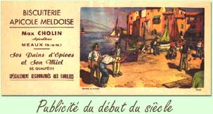

La formule a du succès et, dès 1908, le premier concours officiel est créé à La Ciotat, petite ville à l'est de Marseille.

Quelques années auparavant, en 1904, un alsacien du nom de Félix Rofritsch avait fabriqué ses premières boules cloutées dans son atelier de la rue des Fabres, dans le centre de Marseille. C'était le début de la grande aventure de La Boule Bleue. | 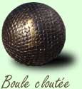

Mais il existe un grand nombre de jeux de boules, en France et à l'étranger. Au fil du temps, on retrouve plusieurs jeux d'adresse pratiqués de par le monde avec des boules en pierre, en argile ou en bois ou soumis à des règles différentes de celles de la pétanque, tels le jeu lyonnais, la boccia, le green bowls, etc.

